 **حالة الطّقس**

مراقبة حالة الطّقس تمكّننا من تخطيط جدول عملنا .

جمع معلومات عن حالة الطّقس يتم بواسطة أجهزة تكنولوجيّة طوّرها الإنسان . الجدول التّالي يوضّح الأجهزة التي استعملها الانسان لجمع معلومات عن حالة الطّقس :

|  |  |  |
| --- | --- | --- |
| **الوسيلة التكنولوجيّة** | **الحاجة** | **وحدة القياس المُستعملة** |
| مقياس المطر | لقياس كمية الرّواسب | مليمتر مطر ( ملم\مطر) |
| مقياس درجة الحرارة | لقياس درجة الحرارة | مئويّة( م) |
| مقياس الريح | مقياس سرعة الريّاح | كيلومتر \ ساعة ( كم \س) |

هنالك أصحاب مهن يتعلّق برنامج يومهم بحالة الطّقس مثل: الفلاح , قبطان السّفينة, الطيّار, الصيّاد.

الأسئلة:

1. تحتوي الجمل التي أمامك على معلومات تتعلّق بظواهر جويّة حدثت في مدينة القدس في الأسبوع الأخير .

أشر إلى المعلومات التي جمعت بواسطة الحواس , وأشر الى المعلومات التي جمعت بواسطة أجهزة القياس.

1. تساقطت الثلوج على قمم الجبال: ___________.
2. انخفاض درجة الحرارة إلى درجتين مئويّتين: ______________.
3. في أحد أيام الأسبوع نزل 110ملم مطر: _______________
4. هبّت رياح كسّرت أغصان الأشجار: ___________________
5. وصل ارتفاع الثّلج فوق الأرض إلى متر واحد:_____________ .
6. الصور التّالية توضّح جهازين مُختلفين لجمع معلومات . تمعّن بهما جيّدًا ثمّ

أجب عن الأسئلة التّالية..

[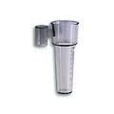](http://www.google.co.il/imgres?q=%D7%9E%D7%93+%D7%92%D7%A9%D7%9D+%D7%91%D7%99%D7%AA%D7%99&um=1&hl=iw&sa=N&biw=1093&bih=522&tbm=isch&tbnid=UYIUEXX8Q39yEM:&imgrefurl=http://www.y-y.co.il/category/Earth_Science_Meterology&docid=rfB0iHX_1JF5FM&imgurl=http://www.y-y.co.il/files/thumbs/89-0312.jpg&w=150&h=150&ei=eAIcT_-lHYPpOdKjgbsO&zoom=1)

أ.اسم الجهاز: __________

ب. لأي هدف يُستعمل الجهاز ؟

ت. وحدة القياس ؟ ____________________

اسم الجهاز: __________

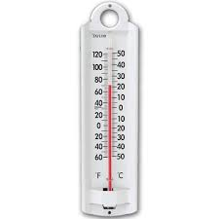

ب. لأي هدف يُستعمل الجهاز ؟

ت. وحدة القياس ؟ ____________________

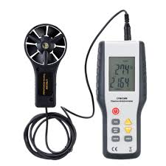

أ.اسم الجهاز: __________

ب. لأي هدف يُستعمل الجهاز ؟

ت. وحدة القياس ؟ ____________________